Параллельная работа трехфазных четырехпроводных автономных инверторов напряжения

Ся Цзинцзин
Санкт-Петербургский государственный электротехнический университет «ЛЭТИ»
им. В.И. Ульянова (Ленина)
tssya@stud.etu.ru
Н. А. Доброскок
Санкт-Петербургский государственный электротехнический университет «ЛЭТИ»
им. В.И. Ульянова (Ленина)
nadobroskok@etu.ru

Аннотация. Целью исследования является обеспечение быстрой стабилизации трехфазного выходного напряжения инвертора при несимметричной нагрузке. В работе применяется алгоритм 3D-ШИМ для эффективного регулирования однофазных напряжений и алгоритм виртуального синхронного генератора, исследование которых выполнено путем моделирования в среде MATLAB/Simulink. Механизм предварительной синхронизации позволяет точно контролировать амплитуду и фазу выходного напряжения, снижая негативное влияние расхождений параметров инвертора и сети на качество электроэнергии при параллельной работе. Предложенный подход обеспечивает плавное подключение к сети и позволяет осуществлять стабильное регулирование выходной мощности инвертора.
Ключевые слова: трехфазный четырехпроводной инвертор, несимметричная нагрузка, 3D-ШИМ, виртуальный синхронный генератор, предварительная синхронизация, регулирование мощности

Введение
С развитием общества, прогрессом науки и техники, а также популярностью новых энергетических сетей, микросетей и распределенных источников питания, требования к стабильности сетевого напряжения растут. Традиционный трехфазный трехпроводной инвертор не имеет нейтральной точки, что в условиях несимметричной нагрузки не позволяет напрямую питать однофазные нагрузки при сохранении симметричности напряжения. Для решения этого добавляется четвертое полумостовое плечо, образуя топологию трехфазного четырехпроводного инвертора, который обеспечивает контур протекания тока нулевой последовательности и независимое управление фазными напряжениями, лучше адаптируясь к несимметричным нагрузкам.
Управление IGBT это основа инвертора; распространенные методы включают широтно-импульсную модуляцию (ШИМ), многоканальная широтно-импульсную модуляцию (МШИМ) и пространственно-векторную модуляцию (3D-ШИМ), причем 3D-ШИМ превосходит другие по снижению гармоник и стабильности. В настоящее время технология векторного управления трехфазными трехпроводными инверторами достаточно зрелая, но она все еще не может удовлетворить требованиям для несимметричных нагрузок. Поэтому технология управления трехфазными четырехпроводными инверторами приобрела особое значение. Эти инверторы с 8 IGBT имеют 24 состояния переключения[1]; компьютерные алгоритмы обеспечивают преобразование постоянного тока в переменный.
В статье сравниваются алгоритмы фазового регулирования и управления на основе виртуальных синхронных генераторах (ВСГ), при этом мощность регулируется параллельно с сетью. Управление на основе ВСГ позволяет имитировать инерционность обычного синхронного генератора, повышать стабильность работы микросети, улучшать качество напряжения и обеспечивать координацию работы нескольких инверторов. При использовании ВСГ важны предсинхронизация и распределение мощности: предсинхронизация выравнивает параметры напряжения без скачков, обеспечивая безопасный параллельный режим. В микросетях с несколькими ВСГ алгоритмы решают проблему несоответствия мощностей за счет встроенных зависимостей и гибкой настройки коэффициентов, повышая стабильность совместной работы.

Анализ алгоритмов 3d-шим в трехфазных четырехпроводных инверторах с источником напряжения
Трехфазный четырехпроводной инвертор можно разделить на три основные части: инверторный мост, управляющую логику и фильтрующую схему. Постоянное напряжение преобразуется инверторным мостом в переменное ступенчатой формы, которое затем проходит через трехфазный фильтр для получения стабильного трехфазного переменного тока на основе принципа эквивалентности напряжений.
Для трехфазного четырехпроводного инвертора задают функцию $S_{x}$ для управления состоянием полупроводниковых приборов ${VT}_{1}$-${VT}_{8}$. Как и в большинстве инверторов, чтобы избежать короткого замыкания, два IGBT одной фазы не должны быть в проводящем состоянии одновременно. Исходя из этой зависимости, мы можем управлять инверторным мостом, контролируя состояние переключения четырех верхних IGBT. Для одной функции $S_{n}$ существует только два состояния {0, 1}, то же самое справедливо и для $S_{a}$, $S_{b}$, $S_{c}$. Чтобы уменьшить влияние фазных напряжений ($v_{af}$, $v_{bf}$, $v_{cf}$) друг на друга, развязка осуществляется с помощью пространственных векторов, что гарантирует отсутствие негативного влияния на работу каждой фазы со стороны других фаз. Для этого мы выбираем эти фазные напряжения $v_{af}$, $v_{bf}$ и $v_{cf}$ в качестве системы отсчета. Расчет фазных напряжений показан ниже.
$$\left(\begin{matrix}v_{af} \\ v_{bf} \\ v_{cf}\end{matrix}\right)=\left(\begin{matrix}v_{a}-v_{f} \\ v_{b}-v_{f} \\ v_{c}-v_{f}\end{matrix}\right)=v_{dc}{\left(\begin{matrix}s_{a}-s_{n} \\ s_{b}-s_{n} \\ s_{c}-s_{n}\end{matrix}\right)}.$$ | (1)
Это дает четкую зависимость между вектором переключения и фазным напряжением. В зависимости от состояния переключения мы можем получить 16 различных фазных напряжений и векторов, результаты приведены в табл. 1.
- Состояния переключения, напряжения и переключение в координатах abc
$$S_{n}$$ | $$S_{a}$$ | $$S_{b}$$ | $$S_{c}$$ | $$v_{af}$$ | $$v_{bf}$$ | $$v_{cf}$$ | Векторы
0 | 0 | 0 | 0 | 0 | 0 | 0 | V1
0 | 0 | 0 | 1 | 0 | 0 | 1 | V2
0 | 0 | 1 | 0 | 0 | 1 | 0 | V3
0 | 0 | 1 | 1 | 0 | 1 | 1 | V4
0 | 1 | 0 | 0 | 1 | 0 | 0 | V5
0 | 1 | 0 | 1 | 1 | 0 | 1 | V6
0 | 1 | 1 | 0 | 1 | 1 | 0 | V7
0 | 1 | 1 | 1 | 1 | 1 | 1 | V8
1 | 0 | 0 | 0 | -1 | -1 | -1 | V9
1 | 0 | 0 | 1 | -1 | -1 | 0 | V10
1 | 0 | 1 | 0 | -1 | 0 | -1 | V11
1 | 0 | 1 | 1 | -1 | 0 | 0 | V12
1 | 1 | 0 | 0 | 0 | -1 | -1 | V13
1 | 1 | 0 | 1 | 0 | -1 | 0 | V14
1 | 1 | 1 | 0 | 0 | 0 | -1 | V15
1 | 1 | 1 | 1 | 0 | 0 | 0 | V16

Для 3D-ШИМ его основные задачи можно условно разделить на три основных блока: выбор векторов, расчет рабочих циклов (времени включения IGBT) и выбор типа режимов переключения. В статье [2] описывается, как в случае использования показателя RP, с помощью вычислений получить указатель на область, в которой находится опорный вектор, и таким образом выбрать вектор в этой области. В нем также объясняется, как рассчитывается рабочее время. Когда $V_{a_ref}≥V_{b_ref}≥V_{c_ref}≥0$, можно получить, что все $C_{i}$ равны 1, также можно показать, что показатель RP равен 64, в соответствии с [2], значение матрицы преобразования M имеет вид, как показано в табл. 2.
- Данные для $C_{i}$, rp и матрицы преобразования
$$C_{1}$$ | $$C_{2}$$ | $$C_{3}$$ | $$C_{4}$$ | $$C_{5}$$ | $$C_{6}$$ | RP | $$M^{-1}$$
1 | 1 | 1 | 1 | 1 | 1 | 64 | $$\left(\begin{matrix}1 & -1 & 0 \\ 0 & 1 & -1 \\ 0 & 0 & 1\end{matrix}\right)$$
Между тем, рабочее время рассчитывается следующим образом:
$$\left(\begin{matrix}d_{1} \\ d_{2} \\ d_{3}\end{matrix}\right)=M^{-1}\left(\begin{matrix}V_{a_{ref}} \\ V_{b_{ref}} \\ V_{c_{ref}}\end{matrix}\right), \\ d_{0}=1-d_{1}-d_{2}-d_{3},$$ | (2)
где $d_{0}$– время работы нулевого вектора, для использования ABC. Режимы переключения IGBT показаны на рис. 1.
- Симметричная последовательность с $V_{16}$ в центре
На рис. 1 показано симметричное расположение нулевых векторов, причем $V_{16}$ в симметричной последовательности расположен в центре, когда соседние векторы выбраны как $V_{5}$, $V_{7}$ и $V_{8}$.

Исследование метода управления виртуальным синхронным генератором при несимметричной нагрузке
Выходное напряжение получается при традиционном управлении фазовым напряжением с развязкой, что приводит к колебаниям мощности и, следовательно, к колебаниям частоты при несбалансированной нагрузке. Это может привести к снижению эффективности работы оборудования, такого как двигатели и компрессоры, выходу из строя чувствительного оборудования и трудностям с подключением к сети, а также к другим проблемам. В данной статье мы предлагаем метод уменьшения источников колебаний мощности на основе усовершенствованного ВСГ с помощью виртуального импеданса положительной последовательности, т.е. подавления влияния токов отрицательной/нулевой последовательности на симметрию напряжения.
Обычная стратегия управления виртуальным синхронным генератором и уравнения управления методом предварительной синхронизации показаны в уравнении:
$$Jω_{n}\frac{dω}{dt}=P_{\text{ref}}-P_{e}-D_{1}ω_{n}(ω-ω_{n}), \\ E_{m}=\frac{1}{Ks}(Q_{\text{ref}}-Q_{e}+D_{2}(U_{\text{ref}}-U_{m})),$$ | (3)
где $P_{\text{ref}}$ и $P_{e}$ обозначают опорную активную мощность и расчетную активную мощность в точке общей связи, соответственно; Аналогично, $Q_{\text{ref}}$ и $Q_{e}$ – реактивные мощности; $J$ и $D_{1}$ – постоянные виртуальной инерции и коэффициенты демпфирования соответственно; $D_{2}$ и $K$ – коэффициенты регулирования напряжения и интегральные коэффициенты регулирования соответственно; $ω_{n}$ – опорная угловая частота; $ω$ – угловая частота выходного виртуального синхронного генератора; $E_{m}$ – амплитуда потенциала внутри виртуального синхронно генератора; $U_{\text{ref}}$ и $U_{m}$ – опорное и измеренное значения амплитуды напряжения соответственно [3].
Чтобы избежать проблемы асимметрии напряжения, вызванной токами отрицательной и нулевой последовательности, вводится ток положительной последовательности со средней мощностью, который используется в качестве обратной связи. Заменив мощность в уравнении (2) на среднюю мощность, можно получить структуру, показанную на рис. 2.
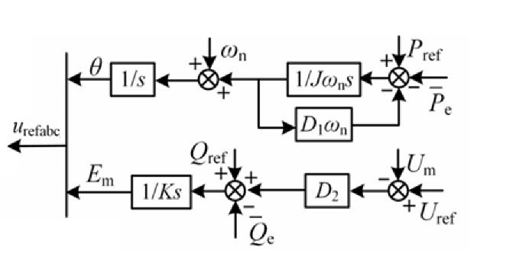
- Схема контура управления виртуальным синхронным генератором по средней мощности
Для верификации предложенного алгоритма проведено моделирование с использованием Simulink по разработанной схеме, приведенной на рис. 3.
Полученный сигнал должен пройти внутренний и внешний контур регулирования, а именно контроль напряжения и тока, прежде чем будет достигнута общая помехоустойчивость к асимметричным нагрузкам. В статье [4] показан один из таких методов управления, при котором одновременно добавляется компенсация напряжения и тока для компенсации потерь сигнала, вызванных управляющим воздействием, как показано на рис. 4.

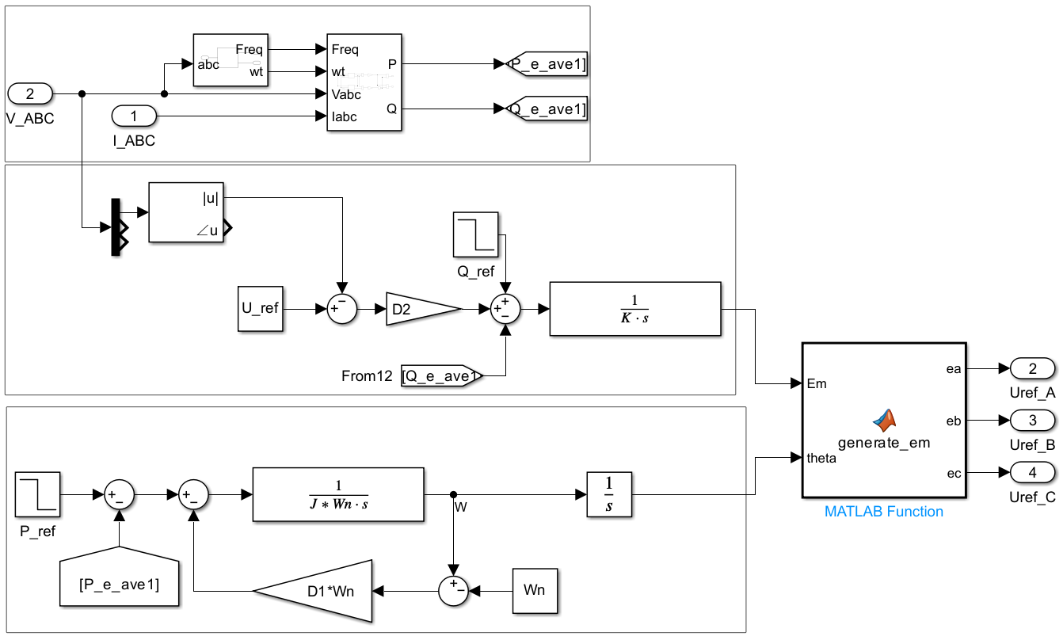
- Диаграмма моделирования Simulink

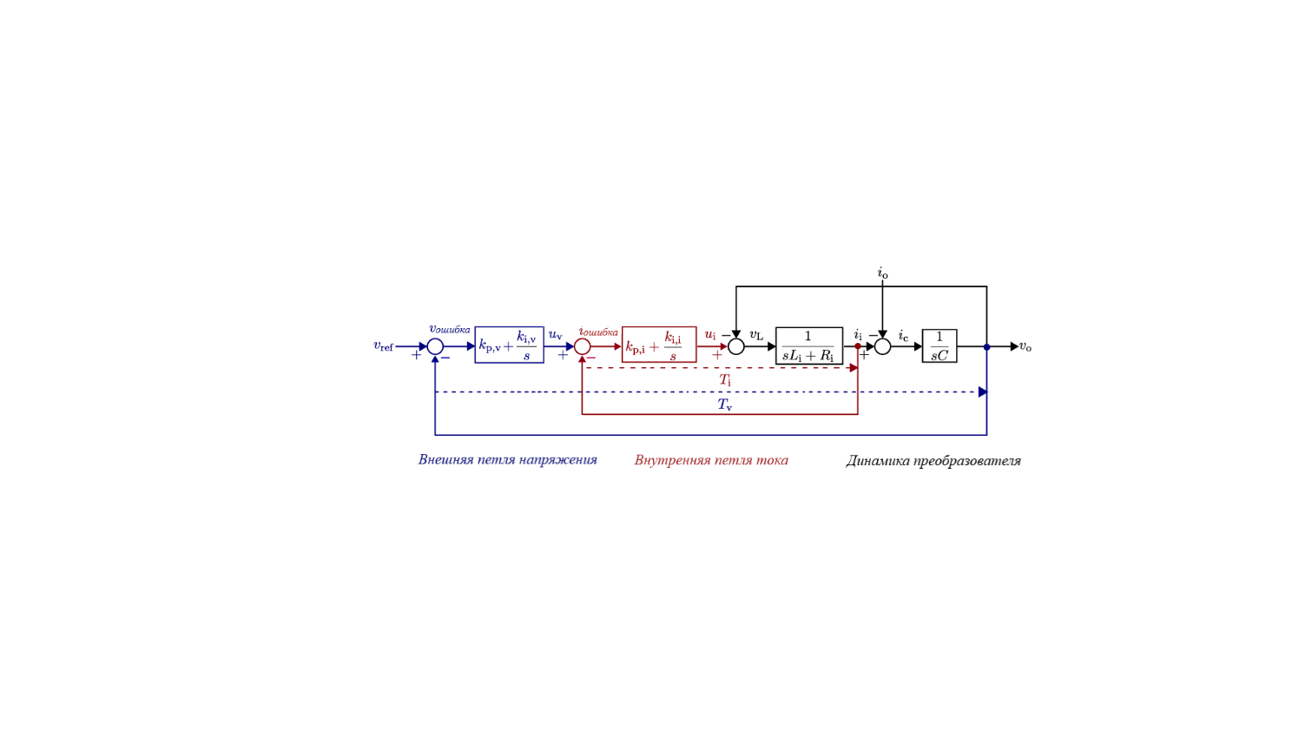
- Структурная схема контуров управления напряжением и током
Метод управления виртуальным синхронным генератором адаптирован к трехфазному четырехпроводному инвертору для исследования регулирования в случае несимметричной нагрузки, имитируемой подключением резисторов в 0,3 сек. для увеличения возмущения, чтобы трехфазная нагрузка была несимметричной, результаты показаны на рис. 5.
Как видно из рис. 5, баланс нагрузки инвертора кратковременно нарушается, когда в цепь подключается параллельная нагрузка фазы A. Это приводит к резкому изменению выходного напряжения, и управление виртуальным синхронным генератором быстро вмешивается, чтобы восстановить напряжение до быстрой стабильности в течение 0,03 секунды.
Для изучения качества электроэнергии был проведен анализ суммарной гармонической составляющей (СГС) с использованием быстрого преобразования Фурье (БПФ). Было установлено, что содержание СГС составляет 0,33%, что соответствует стандартам качества электроэнергии и указывает на высокое качество электроэнергии.

Синтез алгоритма управления, обеспечивающего параллельную работу
При параллельном подключении инверторов различия в напряжении приводят к появлению циркулирующих токов. Они увеличивают потери, перегрев и могут нарушить работу системы [5]. Точная синхронизация напряжений устраняет причину их возникновения и обеспечивает согласованную работу всех блоков.
Путем сравнения разности действующих значений(RMS) напряжения сети и выходного напряжения инвертора с помощью ПИ-регулятора устраняется ошибка амплитуды напряжения; измерение фазы напряжения сети с помощью ФАПЧ позволяет уменьшить расхождение фаз между выходом инвертора и сетью, после чего выполняется предварительная синхронизация.
После теоретического анализа и разработки алгоритма управления параллельной работой трехфазных четырехпроводных инверторов с синхронизацией ираспределением мощности проводится компьютерное моделирование для проверки осуществимости, эффективности и динамических характеристик предложенного решения.

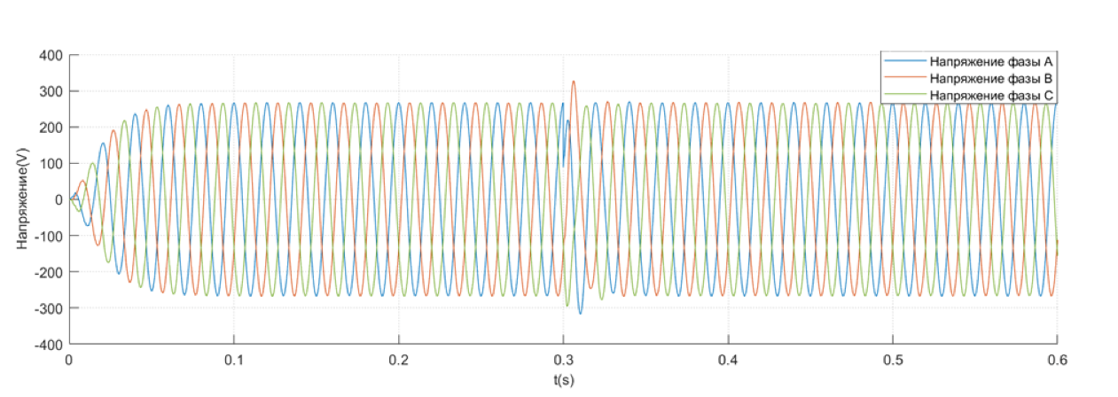
- Результаты выходного напряжения для управления ВСГ
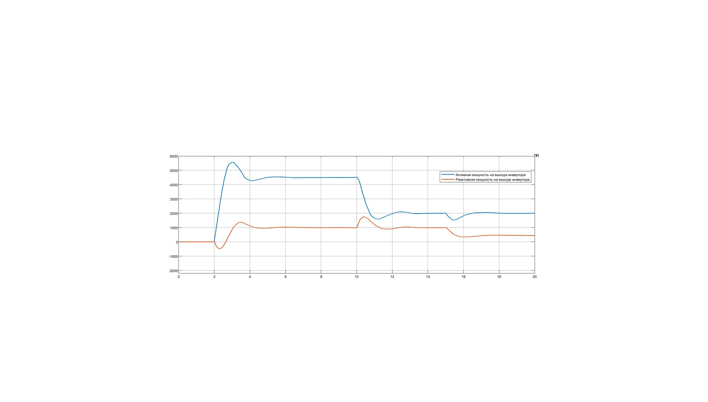
- Схема распределения выходной мощности инвертора

Выходная мощность инвертора указана в табл. 3.
- Параметров системы
Обозначение | Расчетное/Установленноезначение
Напряжение сети
Амплитуда напряжения сети | 310 V
Частота напряжения сети | 50 Hz
Сопротивление со стороны сетки
Активная мощность | 5000 W
Реактивная мощность | 500 Var
Мощность ВСГ
Активная мощность | 4500 W
Реактивная мощность | 2179 Var
Регулируя номинальную выходную мощность в разные периоды времени, можно контролировать мощность нагрузки в сети, тем самым обеспечивая распределение электроэнергии. Выходная мощность инвертора показана на рис. 6.
Рисунок показывает динамику работы инвертора после подключения к сети при t=2 сек. Активная мощность быстро возрастает с небольшим перерегулированием и стабилизируется на уровне около 4500 Вт, что соответствует заданным значениям. Реактивная мощность проходит переходной процесс и устанавливается через 4 сек. в диапазоне 300–400 вар. При t=10 сек. заданное значение активной мощности снижается до 2000 Вт, реактивная мощность корректируется. При t=15 сек. реактивная мощность составляет 545 вар, что соответствует графику. Таким образом, удалось обеспечить регулирование мощности.

Заключение
В работе исследован и смоделирован трёхфазный четырёхпроводной автономный инвертор напряжения с алгоритмом 3D-ШИМ в координатной системе ABC, а также реализовано управление на основе ВСГ для стабилизации напряжения и тока при несимметричной нагрузке. Перед подключением к сети используется предварительная синхронизация для обеспечения соответствия амплитуды и фазы напряжения инвертора сети, а комбинированный контур управления напряжением и током смягчает негативное воздействие колебаний сети. Моделирование в MATLAB/Simulink подтверждает эффективность алгоритма в подавлении искажений, вызванных несбалансированной нагрузкой, и достижении точного управления мощностью. При внезапном изменении нагрузки система может восстановиться до исходного рабочего состояния в течение 0,02 секунды. Более того, путем установки опорного значения мощности в алгоритме виртуального синхронного генератора можно обеспечить желаемое распределение мощности.

Подтверждение
Исследование, представленное в данной статье, выполнено в рамках НИР «Разработка цифровых структур и программно-аппаратных средств для изолированных энергосистем с масштабируемыми накопителями энергии (СП-4/2024/1)» (регистрационный номер: 124091700014-5), выполняемой в рамках программы стратегического академического лидерства «Приоритет 2030» в Санкт-Петербургском электротехническом университете «ЛЭТИ».

Список литературы
- X. Li, Z. Deng, Z. Chen and Q. Fei, "Analysis and Simplification of Three-Dimensional Space Vector PWM for Three-Phase Four-Leg Inverters,"//IEEE Transactions on Industrial Electronics, vol. 58, no. 2, pp. 450-464, Feb. 2011, doi: 10.1109/TIE.2010.2046610
- Perales M.A., Prats M.M., Portillo R., Mora J.L., Leon J.I. and Franquelo L.G., "Three-dimensional space vector modulation in abc coordinates for four-leg voltage source converters,"//IEEE Power Electronics Letters, vol. 1, no. 4, pp. 104-109, Dec. 2003, doi: 10.1109/LPEL.2004.825553.
- Huang Z., Liu Z., Shen G., Li K., Song Y., Su B. A Virtual Synchronous Generator-Based Control Strategy and Pre-Synchronization Method for a Four-Leg Inverter under Unbalanced Loads [J] // Symmetry. 2024. Vol. 16, no. 9. P. 1116. DOI: 10.3390/sym16091116.
- Chatterjee D., Triemstra J., Macias C., Cai W., Tatkare K., Mallik R., Johnson B. UNIFI's Grid-Forming (GFM) Inverter Reference Design: A Tutorial on Modeling, Control, and Experimental Implementation of GFM Inverters. 2025. DOI: 10.2172/2583465.
- Gupta R.K., Mishra V.M., Singh N.K. Elimination of circulating current in parallel operation of single phase inverter using droop controller [J] // Engineering Science and Technology, an International Journal. 2022. Vol. 28. P. 101025. ISSN 2215-0986.

